**Team 4 |** 

**TABLE 정의서**

Version 0.1

**최종 작성일 :** 2025.12.08

**작성자 :** Team 4

**<테이블 리스트>**

| **번호** | **테이블명** | **테이블 설명** | **작성자** |
| --- | --- | --- | --- |
| **1** | userinfo | 회원 정보 테이블 | 조해성 |
| **2** | userinfoauthsearch | 회원 인증 정보 테이블 | 조해성 |
| **3** | product | 자전거 정보 테이블 | 황동주 |
| **4** | cart | 장바구니 테이블 | 황동주 |
| **5** | orders | 주문내역 테이블 | 황동주 |
| **6** | orders_items | 주문상품 테이블 | 황동주 |
| **7** | store_location | 대리점 정보 테이블 | 황동주 |
| **8** | rental_history | 자전거 대여 정보 테이블 | 권용빈 |
| **9** | kakaopay_history | 카카오 결제 결과 테이블 | 권용빈 |
| **10** | marker | 대표 여행지 마커 테이블 | 성지석 |
| **11** | travel_food | 맛집 정보 테이블 | 성지석 |
| **12** | travel_hotel | 숙소 정보 테이블 | 성지석 |
| **13** | travel_repair | 정비소 정보 테이블 | 성지석 |
| **14** | travel_food_detail | 맛집 상세정보 테이블 | 성지석 |
| **15** | travel_hotel_detail | 숙소 상세정보 테이블 | 성지석 |
| **16** | travel_repair_detail | 정비소 상세정보 테이블 | 성지석 |
| **17** | travel_food_review | 맛집 리뷰 정보 테이블 | 성지석 |
| **18** | travel_hotel_review | 숙소 리뷰 정보 테이블 | 성지석 |
| **19** | travel_repair_review | 정비소 리뷰 정보 테이블 | 성지석 |
| **20** | travel_save | 맛집, 숙소, 정비소 찜 정보 테이블 | 성지석 |
| **21** | chatbot_faq | 챗봇 FAQ 테이블 | 강기종 |
| **22** | board_category | 게시판 정보 테이블 | 강기종 |
| **23** | board_post | 게시글 테이블 | 강기종 |

**1. 데이터베이스 설계 개요**

**1.1 데이터베이스 자원**

|  |  |  |
| --- | --- | --- |
| 구분 | TYPE | Spec |
| DBMS Server | Name & License | MySQL Community Edition |
| Version | 8.0.42 |
| Connection | 151 |

**1.2 ERD**

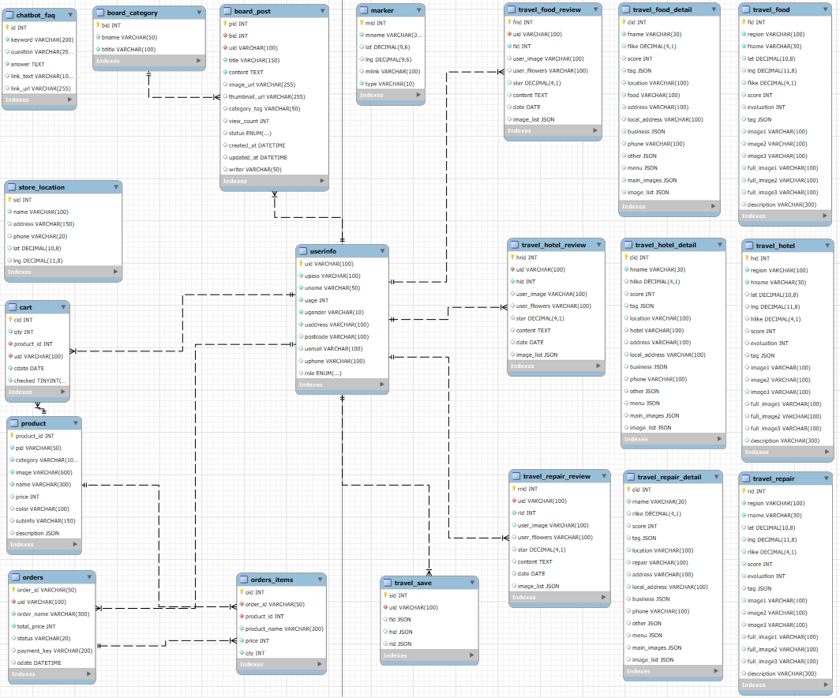

**2. 테이블 명세서**

**2.1**

- 회원정보 테이블

|  |  |  |  |  |
| --- | --- | --- | --- | --- |
| **설명** | **컬럼명** | **타입** | **제약 조건** | **참조테이블** |
| 회원 아이디 | uid | VARCHAR(100) | NOT NULL, PK |  |
| 비밀번호 | upass | VARCHAR(100) | NOT NULL |  |
| 사용자 이름 | uname | Varchar(50) | NOT NULL |  |
| 사용자 나이 | uage | Int | NOT NULL |  |
| 사용자 성별 | ugender | Varchar(10) | NOT NULL |  |
| 사용자 주소 | uaddress | Varchar(100) | NOT NULL |  |
| 사용자 이메일 | uemail | Varchar(100) | DEFAULT NULL |  |
| 사용자 전화번호 | uphone | Varchar(100) | DEFAULT NULL |  |
| 사용자 등급 | role | ENUM(‘USER’,’ADMIN’) | DEFAULT ‘USER’ |  |
|  |  |  |  |  |
|  |  |  |  |  |
|  |  |  |  |  |
|  |  |  |  |  |
|  |  |  |  |  |
|  |  |  |  |  |
|  |  |  |  |  |
|  |  |  |  |  |

Userinfo 테이블 생성 스크립트

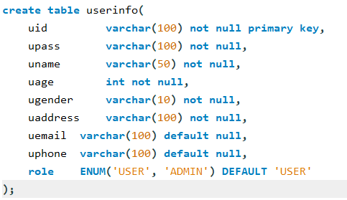

**2.2**

- 회원 인증 번호 테이블

|  |  |  |  |  |
| --- | --- | --- | --- | --- |
| **설명** | **컬럼명** | **타입** | **제약 조건** | **참조테이블** |
| 인증코드 | authcode | Varchar(100) | PK |  |
| 사용자 이메일 | uemail | Varchar(100) | NOT NULL |  |
| 사용자 이름 | uname | Varchar(50) | NOT NULL |  |
| 회원 아이디 | uid | Varchar(100) |  |  |
| 만료 시간 | deadtime | DATETIME |  |  |
|  |  |  |  |  |
|  |  |  |  |  |
|  |  |  |  |  |
|  |  |  |  |  |
|  |  |  |  |  |
|  |  |  |  |  |
|  |  |  |  |  |
|  |  |  |  |  |
|  |  |  |  |  |
|  |  |  |  |  |
|  |  |  |  |  |
|  |  |  |  |  |

userinfoauthsearch 테이블 생성 스크립트

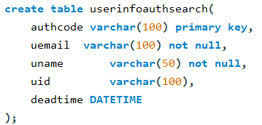

**2.3**

- 회원관리 테이블

|  |  |  |  |  |
| --- | --- | --- | --- | --- |
| **설명** | **컬럼명** | **타입** | **제약 조건** | **참조테이블** |
| 회원 아이디 | MID | VARCHAR2(50) | PK |  |
| 비밀번호 | PASS | VARCHAR2(50) | NOT NULL |  |
|  |  |  |  |  |
|  |  |  |  |  |
|  |  |  |  |  |
|  |  |  |  |  |
|  |  |  |  |  |
|  |  |  |  |  |
|  |  |  |  |  |
|  |  |  |  |  |
|  |  |  |  |  |
|  |  |  |  |  |
|  |  |  |  |  |
|  |  |  |  |  |
|  |  |  |  |  |
|  |  |  |  |  |
|  |  |  |  |  |

- DMU_MEMBER TABLE 스크립트

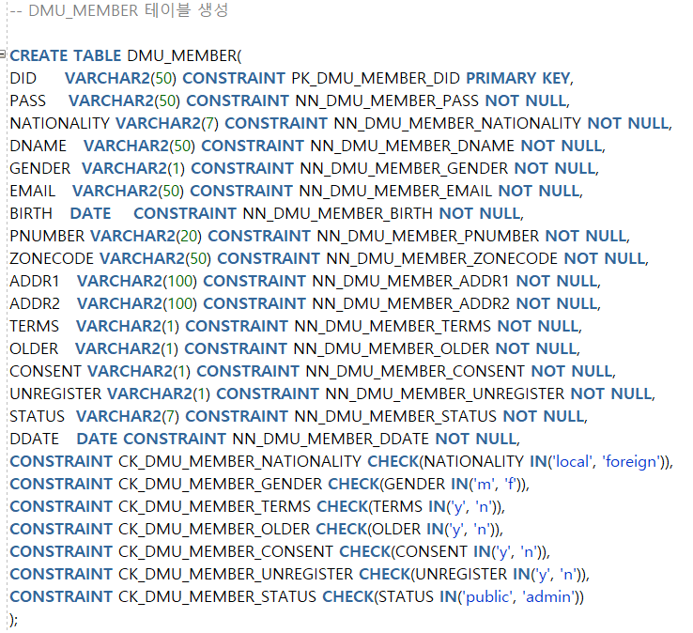

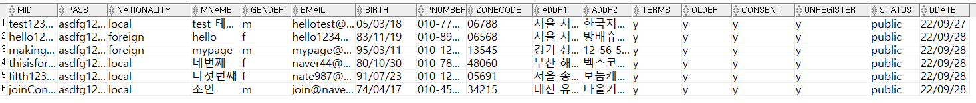

**2.2 Product TABLE**

- 자전거 정보 테이블

|  |  |  |  |  |
| --- | --- | --- | --- | --- |
| **이름** | **컬럼명** | **타입** | **구분** | **참조테이블** |
| 제품고유번호 | product_id | int | pk |  |
| 제품번호 | pid | varchar(50) |  |  |
| 제품카테고리 | category | varchar(100) |  |  |
| 제품이미지 | image | varchar(600) |  |  |
| 제품명 | name | varchar(300) |  |  |
| 제품가격 | price | int |  |  |
| 제품색상 | color | varchar(100) |  |  |
| 제품정보 | subinfo | varchar(150) |  |  |
| 제품상세정보 | description | json |  |  |

- Product TABLE 스크립트

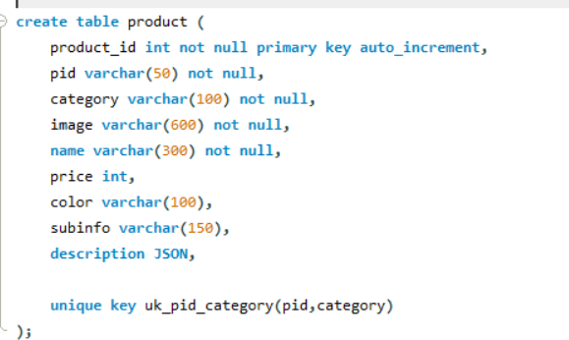

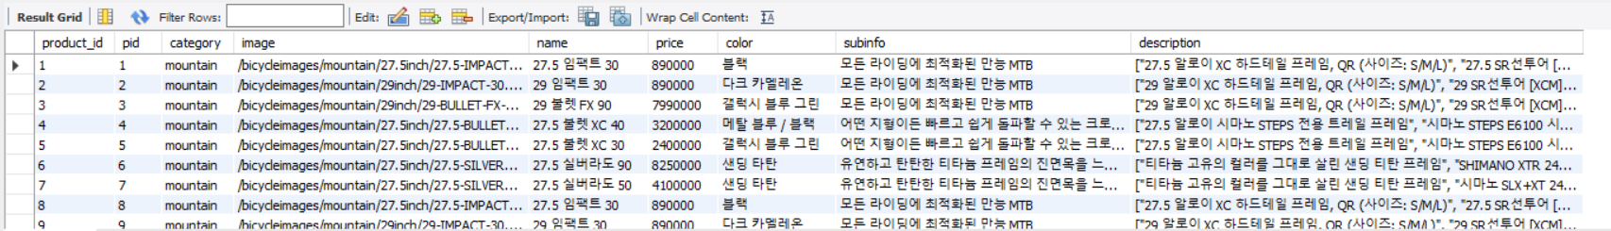

**2.4 Cart TABLE**

- 장바구니 정보 테이블

|  |  |  |  |  |  |
| --- | --- | --- | --- | --- | --- |
| **이름** | **컬럼명** | **타입** | **구분** | **참조테이블** | **참조컬럼** |
| 주문번호 | cid | int | pk |  |  |
| 제품수량 | qty | int |  |  |  |
| 제품고유번호 | product_id | int | fk | product | product_id |
| 회원번호 | uid | varchar(100) | fk | userinfo | uid |
| 주문일자 | cdate | date |  |  |  |
| 장바구니체크 | checked | tinyint |  |  |  |
|  |  |  |  |  |  |
|  |  |  |  |  |  |
|  |  |  |  |  |  |
|  |  |  |  |  |  |
|  |  |  |  |  |  |

- CART TABLE 스크립트

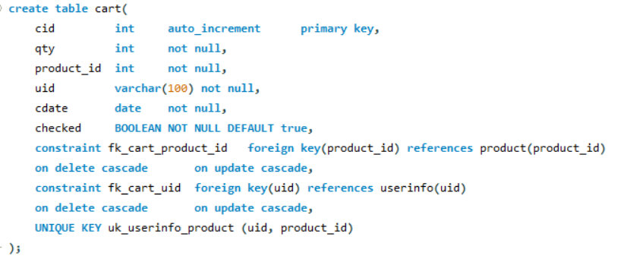

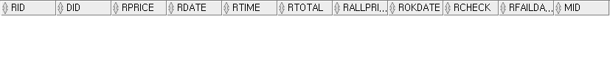

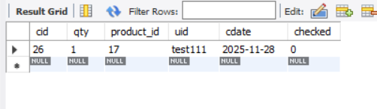

**2.5 ORDERS TABLE**

- 주문내역 정보 테이블

|  |  |  |  |  |  |
| --- | --- | --- | --- | --- | --- |
| **이름** | **컬럼명** | **타입** | **구분** | **참조테이블** | **참조컬럼** |
| 주문번호 | order_id | varchar(50) | pk |  |  |
| 회원번호 | uid | varchar(100) | fk | userinfo | uid |
| 제품명 | order_name | varchar(300) |  |  |  |
| 총가격 | total_price | int |  |  |  |
| 결제상태 | status | varchar(20) |  |  |  |
| 승인키정보 | payment_key | varchar(200) |  |  |  |
| 주소 | uaddress | varchar(100) |  |  |  |
| 우편번호 | postcode | varchar(100) |  |  |  |
| 주문일자 | odate | datetime |  |  |  |
|  |  |  |  |  |  |
|  |  |  |  |  |  |

- ORDERS TABLE 스크립트

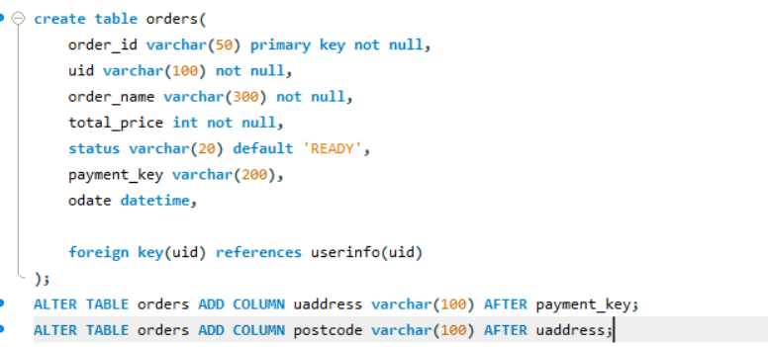

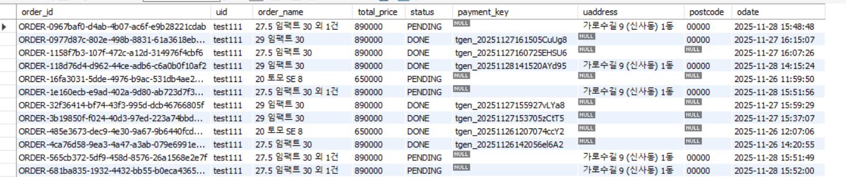

**2.6 ORDERS ITEMS TABLE**

- 주문상품 정보 테이블

|  |  |  |  |  |  |
| --- | --- | --- | --- | --- | --- |
| **이름** | **컬럼명** | **타입** | **구분** | **참조테이블** | **참조컬럼** |
| 주문상품번호 | oid | int | pk |  |  |
| 주문번호 | order_id | varchar(50) | fk | orders | order_id |
| 제품번호 | product_id | int | fk | product | product_id |
| 제품이름 | product_name | varchar(300) |  |  |  |
| 제품가격 | price | int |  |  |  |
| 제품수량 | qty | int |  |  |  |
|  |  |  |  |  |  |
|  |  |  |  |  |  |
|  |  |  |  |  |  |
|  |  |  |  |  |  |
|  |  |  |  |  |  |

- ORDERS_ITEMS TABLE 스크립트

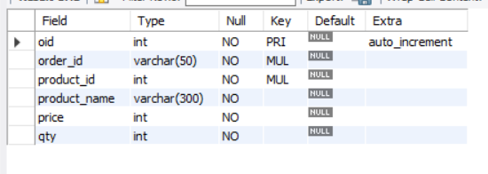

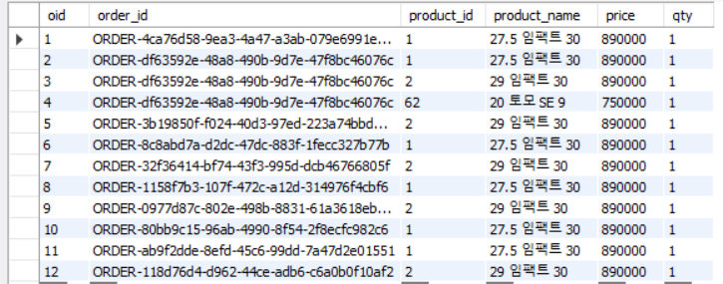

**2.7 STORE_LOCATION TABLE**

- 대리점 정보 테이블

|  |  |  |  |  |  |
| --- | --- | --- | --- | --- | --- |
| **이름** | **컬럼명** | **타입** | **구분** | **참조테이블** | **참조컬럼** |
| 대리점번호 | sid | int | pk |  |  |
| 대리점이름 | name | varchar(100) |  |  |  |
| 대리점주소 | address | varchar(150) |  |  |  |
| 대리점번호 | phone | varchar(20) |  |  |  |
| 대리점위도 | lat | decimal(10,8) |  |  |  |
| 대리점경도 | lng | decimal(11,8) |  |  |  |
| 대리점검색주소 | url | varchar(1000) |  |  |  |
|  |  |  |  |  |  |
|  |  |  |  |  |  |
|  |  |  |  |  |  |
|  |  |  |  |  |  |
|  |  |  |  |  |  |

**-** STORE_LOCATION TABLE 스크립트

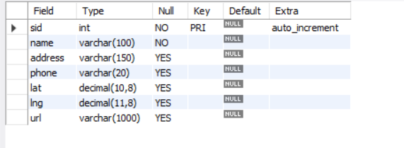

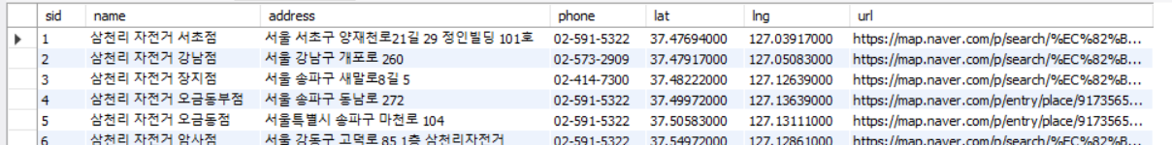

* 2.8 rental_history TABLE

자전거 대여 정보 테이블

|  |  |  |  |  |
| --- | --- | --- | --- | --- |
| **이름** | **컬럼명** | **타입** | **구분** | **참조테이블** |
| 대여 번호 | bid | int | pk |  |
| 사용자 아이디 | user_id | varchar(50) | fk |  |
| 스테이션 이름 | station_name | varchar(100) |  |  |
| 스테이션 아이디 | station_id | varchar(255) |  |  |
| 대여 가격 | amount | bigint |  |  |
| 결제 방식 | method | varchar(50) |  |  |
| 대여시간 | start_time | datetime |  |  |
| 반납시간 | end_time | datetime |  |  |
| 대여 상태 | status | varchar(20) |  |  |

rental_history TABLE 스크립트

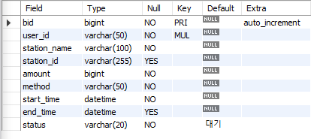



**2.9 kakaopay_history TABLE**

카카오 결제 결과 테이블

|  |  |  |  |  |
| --- | --- | --- | --- | --- |
| **이름** | **컬럼명** | **타입** | **구분** | **참조테이블** |
| 대여 아이디(번호) | id | bigint | pk |  |
| 대여 아이디의 토큰 | tid | Varchar(50) |  |  |
| 파트너 아이디 | Partner_order_id | bigint | fk |  |
| 파트너 유저 아이디 | Partner_user_id | Varchar(100) |  |  |
| 대여가격 | amount | bigint |  |  |
| 대여 결과 | status | Varchar(20) |  |  |
| 대여 시간 | Created_at | datetime |  |  |
| 대여 초과시간 카운터 | Updated_at | datetime |  |  |

**kakaopay_history table 스크립트**

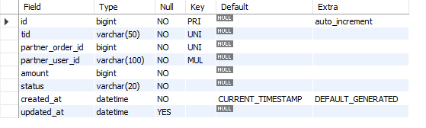



**2.10 marker TABLE**

- 대표 여행지 마커 테이블

|  |  |  |  |  |  |
| --- | --- | --- | --- | --- | --- |
| **이름** | **컬럼명** | **타입** | **구분** | **참조테이블** | **참조컬럼** |
| 마커 번호 | mid | INT | PK |  |  |
| 대표 여행지명 | mname | VARCHAR(30) |  |  |  |
| 위도 | lat | DECIMAL(9,6) |  |  |  |
| 경도 | lng | DECIMAL(9,6) |  |  |  |
| 대표 여행지 소개 링크 | mlink | VARCHAR(100) |  |  |  |
| 마커 타입 | type | VARCHAR(10) |  |  |  |

- marker TABLE 스크립트

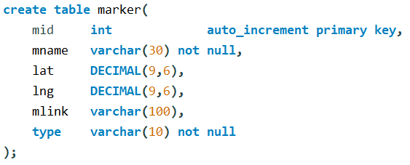

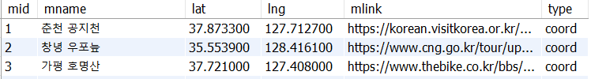

**2.11 travel_food TABLE**

- 맛집 정보 테이블

|  |  |  |  |  |  |
| --- | --- | --- | --- | --- | --- |
| **이름** | **컬럼명** | **타입** | **구분** | **참조테이블** | **참조컬럼** |
| 맛집 번호 | fid | INT | PK |  |  |
| 대표 여행지명 | region | VARCHAR(100) |  |  |  |
| 맛집명 | fname | VARCHAR(30) |  |  |  |
| 위도 | lat | DECIMAL(10,8) |  |  |  |
| 경도 | lng | VARCHAR(11,8) |  |  |  |
| 맛집 별점 | flike | DECIMAL(4,1) |  |  |  |
| 맛집 점수 | score | INT |  |  |  |
| 맛집 평가수 | evaluation | INT |  |  |  |
| 맛집 태그 | tag | JSON |  |  |  |
| 맛집 대표 이미지1 | image1 | VARCHAR(100) |  |  |  |
| 맛집 대표 이미지2 | image2 | VARCHAR(100) |  |  |  |
| 맛집 대표 이미지3 | image3 | VARCHAR(100) |  |  |  |
| 맛집 대표 원본 이미지1 | full_image1 | VARCHAR(100) |  |  |  |
| 맛집 대표 원본 이미지2 | full_image2 | VARCHAR(100) |  |  |  |
| 맛집 대표 원본 이미지3 | full_image3 | VARCHAR(100) |  |  |  |
| 맛집 소개 글 | description | VARCHAR(300) |  |  |  |

- travel_food TABLE 스크립트

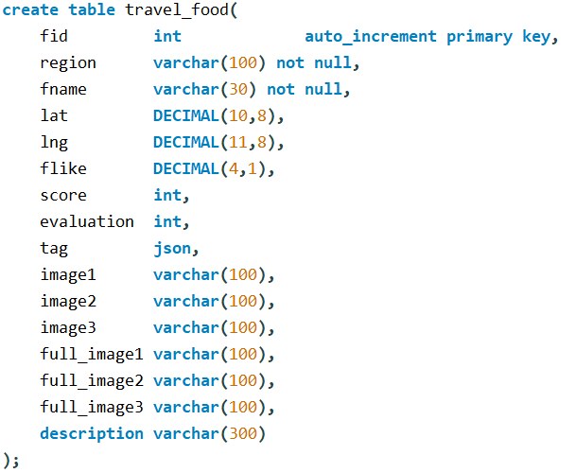





**2.12 travel_hotel TABLE**

- 숙소 정보 테이블

|  |  |  |  |  |  |
| --- | --- | --- | --- | --- | --- |
| **이름** | **컬럼명** | **타입** | **구분** | **참조테이블** | **참조컬럼** |
| 숙소 번호 | hid | INT | PK |  |  |
| 대표 여행지명 | region | VARCHAR(100) |  |  |  |
| 숙소명 | hname | VARCHAR(30) |  |  |  |
| 위도 | lat | DECIMAL(10,8) |  |  |  |
| 경도 | lng | VARCHAR(11,8) |  |  |  |
| 숙소 별점 | hlike | DECIMAL(4,1) |  |  |  |
| 숙소 점수 | score | INT |  |  |  |
| 숙소 평가수 | evaluation | INT |  |  |  |
| 숙소 태그 | tag | JSON |  |  |  |
| 숙소 대표 이미지1 | image1 | VARCHAR(100) |  |  |  |
| 숙소 대표 이미지2 | image2 | VARCHAR(100) |  |  |  |
| 숙소 대표 이미지3 | image3 | VARCHAR(100) |  |  |  |
| 숙소 대표 원본 이미지1 | full_image1 | VARCHAR(100) |  |  |  |
| 숙소 대표 원본 이미지2 | full_image2 | VARCHAR(100) |  |  |  |
| 숙소 대표 원본 이미지3 | full_image3 | VARCHAR(100) |  |  |  |
| 숙소 소개 글 | description | VARCHAR(300) |  |  |  |

- travel_hotel TABLE 스크립트

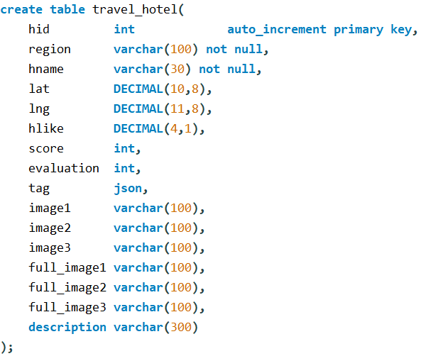





**2.13 travel_repair TABLE**

- 정비소 정보 테이블

|  |  |  |  |  |  |
| --- | --- | --- | --- | --- | --- |
| **이름** | **컬럼명** | **타입** | **구분** | **참조테이블** | **참조컬럼** |
| 정비소 번호 | rid | INT | PK |  |  |
| 대표 여행지명 | region | VARCHAR(100) |  |  |  |
| 정비소명 | rname | VARCHAR(30) |  |  |  |
| 위도 | lat | DECIMAL(10,8) |  |  |  |
| 경도 | lng | VARCHAR(11,8) |  |  |  |
| 정비소 별점 | rlike | DECIMAL(4,1) |  |  |  |
| 정비소 점수 | score | INT |  |  |  |
| 정비소 평가수 | evaluation | INT |  |  |  |
| 정비소 태그 | tag | JSON |  |  |  |
| 정비소 대표 이미지1 | image1 | VARCHAR(100) |  |  |  |
| 정비소 대표 이미지2 | image2 | VARCHAR(100) |  |  |  |
| 정비소 대표 이미지3 | image3 | VARCHAR(100) |  |  |  |
| 정비소 대표 원본 이미지1 | full_image1 | VARCHAR(100) |  |  |  |
| 정비소 대표 원본 이미지2 | full_image2 | VARCHAR(100) |  |  |  |
| 정비소 대표 원본 이미지3 | full_image3 | VARCHAR(100) |  |  |  |
| 정비소 소개 글 | description | VARCHAR(300) |  |  |  |

- travel_repair TABLE 스크립트

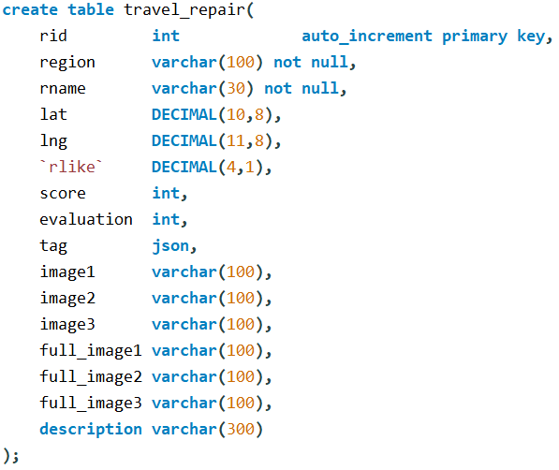





**2.14 travel_food_detail TABLE**

- 맛집 상세정보 테이블

|  |  |  |  |  |  |
| --- | --- | --- | --- | --- | --- |
| **이름** | **컬럼명** | **타입** | **구분** | **참조테이블** | **참조컬럼** |
| 맛집 상세정보 번호 | did | INT | PK |  |  |
| 맛집명 | fname | VARCHAR(30) |  |  |  |
| 맛집 별점 | flike | DECIMAL(4,1) |  |  |  |
| 맛집 점수 | score | INT |  |  |  |
| 맛집 태그 | tag | JSON |  |  |  |
| 도로명 | location | VARCHAR(100) |  |  |  |
| 맛집 대표 음식 | food | VARCHAR(100) |  |  |  |
| 맛집 도로명 주소 | address | VARCHAR(100) |  |  |  |
| 맛집 지번 주소 | local_address | VARCHAR(100) |  |  |  |
| 맛집 영업시간 | business | JSON |  |  |  |
| 맛집 전화번호 | phone | VARCHAR(100) |  |  |  |
| 맛집 이외 정보 | other | JSON |  |  |  |
| 맛집 메뉴 | menu | JSON |  |  |  |
| 맛집 대표 이미지 | main_images | JSON |  |  |  |
| 맛집 관련 이미지 | image_list | JSON |  |  |  |

- travel_food_detail TABLE 스크립트

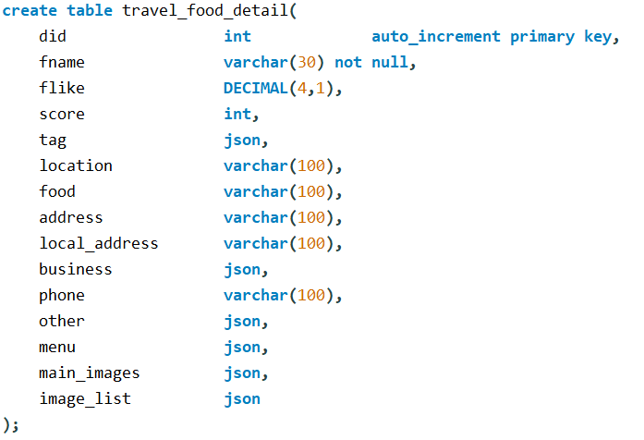





**2.15 travel_hotel_detail TABLE**

- 숙소 상세정보 테이블

|  |  |  |  |  |  |
| --- | --- | --- | --- | --- | --- |
| **이름** | **컬럼명** | **타입** | **구분** | **참조테이블** | **참조컬럼** |
| 숙소 상세정보 번호 | did | INT | PK |  |  |
| 숙소명 | hname | VARCHAR(30) |  |  |  |
| 숙소 별점 | hlike | DECIMAL(4,1) |  |  |  |
| 숙소 점수 | score | INT |  |  |  |
| 숙소 태그 | tag | JSON |  |  |  |
| 도로명 | location | VARCHAR(100) |  |  |  |
| 숙소 대표 음식 | hotel | VARCHAR(100) |  |  |  |
| 숙소 도로명 주소 | address | VARCHAR(100) |  |  |  |
| 숙소 지번 주소 | local_address | VARCHAR(100) |  |  |  |
| 숙소 영업시간 | business | JSON |  |  |  |
| 숙소 전화번호 | phone | VARCHAR(100) |  |  |  |
| 숙소 이외 정보 | other | JSON |  |  |  |
| 숙소 메뉴 | menu | JSON |  |  |  |
| 숙소 대표 이미지 | main_images | JSON |  |  |  |
| 숙소 관련 이미지 | image_list | JSON |  |  |  |

- travel_hotel_detail TABLE 스크립트

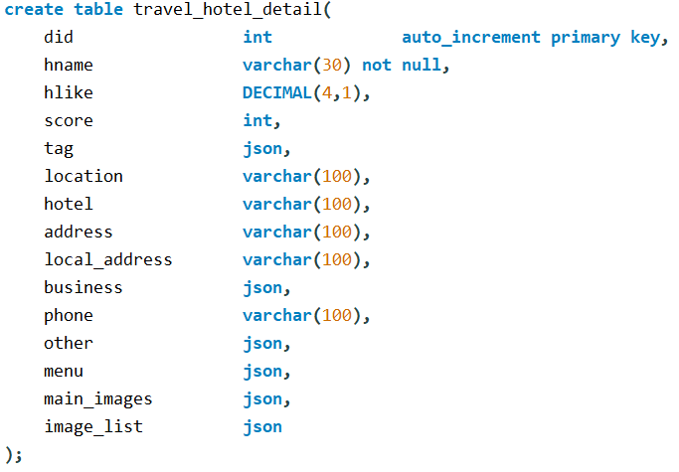





**2.16 travel_repair_detail TABLE**

- 정비소 상세정보 테이블

|  |  |  |  |  |  |
| --- | --- | --- | --- | --- | --- |
| **이름** | **컬럼명** | **타입** | **구분** | **참조테이블** | **참조컬럼** |
| 정비소 상세정보 번호 | did | INT | PK |  |  |
| 정비소명 | rname | VARCHAR(30) |  |  |  |
| 정비소 별점 | rlike | DECIMAL(4,1) |  |  |  |
| 정비소 점수 | score | INT |  |  |  |
| 정비소 태그 | tag | JSON |  |  |  |
| 도로명 | location | VARCHAR(100) |  |  |  |
| 정비소 대표 음식 | repair | VARCHAR(100) |  |  |  |
| 정비소 도로명 주소 | address | VARCHAR(100) |  |  |  |
| 정비소 지번 주소 | local_address | VARCHAR(100) |  |  |  |
| 정비소 영업시간 | business | JSON |  |  |  |
| 정비소 전화번호 | phone | VARCHAR(100) |  |  |  |
| 정비소 이외 정보 | other | JSON |  |  |  |
| 정비소 메뉴 | menu | JSON |  |  |  |
| 정비소 대표 이미지 | main_images | JSON |  |  |  |
| 정비소 관련 이미지 | image_list | JSON |  |  |  |

- travel_repair_detail TABLE 스크립트

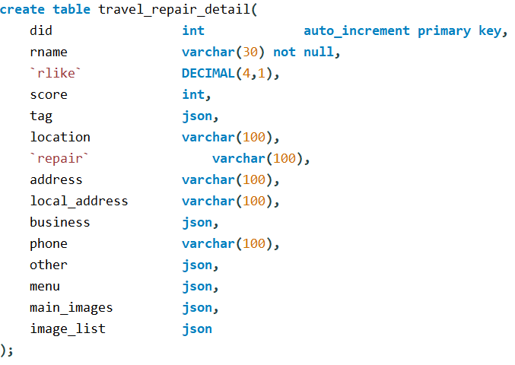





**2.17 travel_food_review TABLE**

- 맛집 리뷰 정보 테이블

|  |  |  |  |  |  |
| --- | --- | --- | --- | --- | --- |
| **이름** | **컬럼명** | **타입** | **구분** | **참조테이블** | **참조컬럼** |
| 맛집 리뷰 번호 | frid | INT | PK |  |  |
| 회원 ID | uid | VARCHAR(100) | FK | userinfo | uid |
| 맛집 번호 | fid | INT |  |  |  |
| 회원 프로필 이미지 | user_image | VARCHAR(100) |  |  |  |
| 회원 팔로워 수 | user_fllowers | VARCHAR(100) |  |  |  |
| 리뷰 별점 | star | DECIMAL(4,1) |  |  |  |
| 리뷰 내용 | content | VARCHAR(100) |  |  |  |
| 리뷰 날짜 | date | DATE |  |  |  |
| 리뷰 이미지 | image_list | JSON |  |  |  |

- travel_food_review TABLE 스크립트

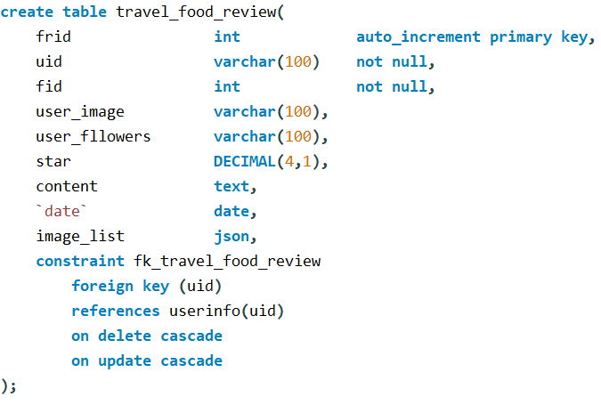



**2.18 travel_hotel_review TABLE**

- 숙소 리뷰 정보 테이블

|  |  |  |  |  |  |
| --- | --- | --- | --- | --- | --- |
| **이름** | **컬럼명** | **타입** | **구분** | **참조테이블** | **참조컬럼** |
| 숙소 리뷰 번호 | hrid | INT | PK |  |  |
| 회원 ID | uid | VARCHAR(100) | FK | userinfo | uid |
| 숙소 번호 | hid | INT |  |  |  |
| 회원 프로필 이미지 | user_image | VARCHAR(100) |  |  |  |
| 회원 팔로워 수 | user_fllowers | VARCHAR(100) |  |  |  |
| 리뷰 별점 | star | DECIMAL(4,1) |  |  |  |
| 리뷰 내용 | content | VARCHAR(100) |  |  |  |
| 리뷰 날짜 | date | DATE |  |  |  |
| 리뷰 이미지 | image_list | JSON |  |  |  |

- travel_hotel_review TABLE 스크립트

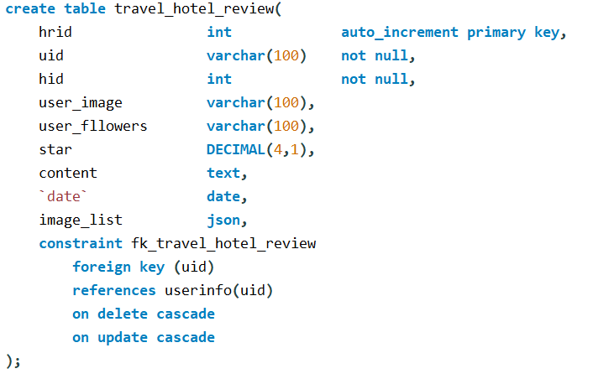



**2.19 travel_repair_review TABLE**

- 정비소 리뷰 정보 테이블

|  |  |  |  |  |  |
| --- | --- | --- | --- | --- | --- |
| **이름** | **컬럼명** | **타입** | **구분** | **참조테이블** | **참조컬럼** |
| 정비소 리뷰 번호 | rrid | INT | PK |  |  |
| 회원 ID | uid | VARCHAR(100) | FK | userinfo | uid |
| 정비소 번호 | rid | INT |  |  |  |
| 회원 프로필 이미지 | user_image | VARCHAR(100) |  |  |  |
| 회원 팔로워 수 | user_fllowers | VARCHAR(100) |  |  |  |
| 리뷰 별점 | star | DECIMAL(4,1) |  |  |  |
| 리뷰 내용 | content | VARCHAR(100) |  |  |  |
| 리뷰 날짜 | date | DATE |  |  |  |
| 리뷰 이미지 | image_list | JSON |  |  |  |

- travel_repair_review TABLE 스크립트

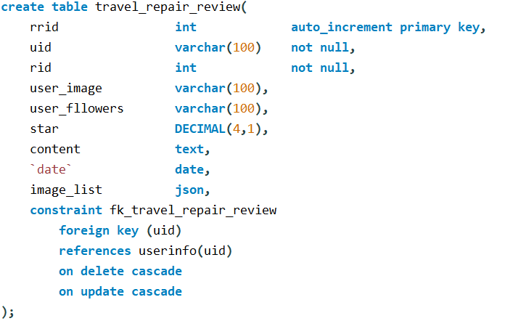



**2.20 travel_save TABLE**

- 맛집, 숙소, 정비소 찜 정보 테이블

|  |  |  |  |  |  |
| --- | --- | --- | --- | --- | --- |
| **이름** | **컬럼명** | **타입** | **구분** | **참조테이블** | **참조컬럼** |
| 찜 정보 번호 | sid | INT | PK |  |  |
| 회원 ID | uid | VARCHAR(100) | FK | userinfo | uid |
| 회원의 맛집 찜 목록 | fid | INT |  |  |  |
| 회원의 숙소 찜 목록 | hid | VARCHAR(100) |  |  |  |
| 회원의 정비소 찜 목록 | rid | VARCHAR(100) |  |  |  |

- travel_save TABLE 스크립트

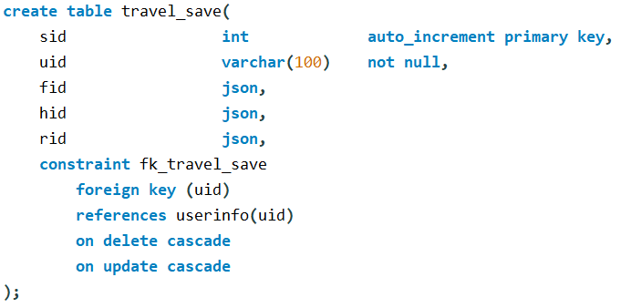

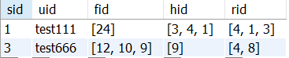

**2.21 CHATBOT_FAQ TABLE**

- 챗봇 FAQ 테이블

|  |  |  |  |  |  |
| --- | --- | --- | --- | --- | --- |
| **이름** | **컬럼명** | **타입** | **구분** | **참조테이블** | **참조컬럼** |
| FAQ 고유 ID | id | int | PK |  |  |
| 검색 키워드 | keyword | varchar(200) |  |  |  |
| FAQ 질문 내용 | question | varchar(200) |  |  |  |
| FAQ 답변 내용 | answer | text |  |  |  |
| 링크 버튼 텍스트 | link_text | varchar(100) |  |  |  |
| 링크 URL | link_url | varchar(255) |  |  |  |

**-** CHATBOT_FAQ TABLE 스크립트

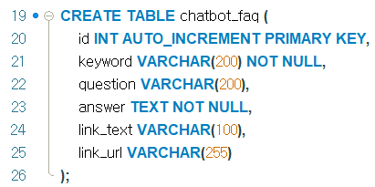

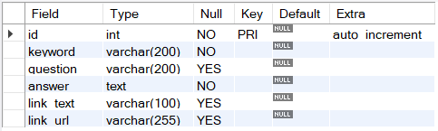

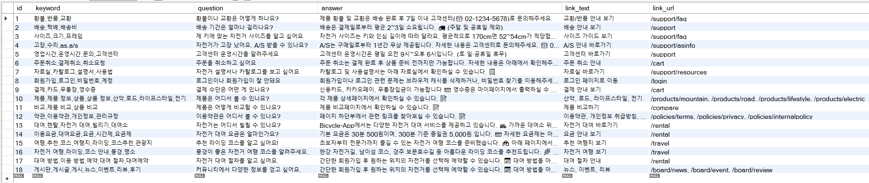

**2.22 BOARD_CATEGORY TABLE**

- 게시판 정보 테이블

|  |  |  |  |  |  |
| --- | --- | --- | --- | --- | --- |
| **이름** | **컬럼명** | **타입** | **구분** | **참조테이블** | **참조컬럼** |
| 게시판 고유 ID | bid | int | PK |  |  |
| 게시판 식별 키워드 | bname | varchar(50) |  |  |  |
| 게시판 제목 | btitle | varchar(100) |  |  |  |

**-** BOARD_CATEGORY TABLE 스크립트

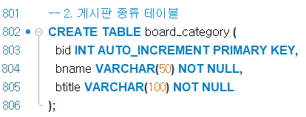

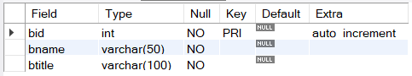

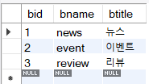

**2.23 BOARD_POST TABLE**

- 게시글 테이블

|  |  |  |  |  |  |
| --- | --- | --- | --- | --- | --- |
| **이름** | **컬럼명** | **타입** | **구분** | **참조테이블** | **참조컬럼** |
| 게시글 고유 ID | pid | int | PK |  |  |
| 게시판 고유 ID | bid | int | FK | board_category | bid |
| 작성자 ID | uid | varchar(100) | FK | userinfo | uid |
| 제목 | title | varchar(150) |  |  |  |
| 본문 내용 | content | text |  |  |  |
| 본문 이미지 URL | image_url | varchar(255) |  |  |  |
| 썸네일 이미지 URL | thumbnail_url | varchar(255) |  |  |  |
| 게시글 카테고리(news/event/review) | category_tag | varchar(50) |  |  |  |
| 조회수 | view_count | int |  |  |  |
| 게시글 상태 | status | enum('PUBLIC','PRIVATE','DELETED') |  |  |  |
| 작성일시 | created_at | datetime |  |  |  |
| 수정일시 | updated_at | datetime |  |  |  |
| 작성자 권한 | writer | varchar(50) |  |  |  |

**-** BOARD_POST TABLE 스크립트  